Umwelt im Unterricht
www.umwelt-im-unterricht.de

Arbeitsmaterial (Grundschule)
Was bedeutet Klimapolitik? – Ein Theaterstück
Das Klima muss geschützt werden und Treibhausgase müssen gesenkt werden – darin ist sich die Klimapolitik einig. Doch was genau bedeutet Klimapolitik? Und welche Möglichkeiten hat sie, das Klima zu schützen? Im Rahmen von kurzen Theaterstücken werden verschiedene Instrumente der Klimapolitik näher betrachtet.

Hinweise für Lehrkräfte

Was gehört noch zu diesen Arbeitsmaterialien?
Die folgenden Seiten enthalten Arbeitsmaterialien zum Thema der Woche „Klimapolitik – Instrumente für den Klimaschutz“ von Umwelt im Unterricht. Zu den Materialien gehören Hintergrundinformationen, ein didaktischer Kommentar sowie ein Unterrichtsvorschlag. Sie sind abrufbar unter: https://www.umwelt-im-unterricht.de/wochenthemen/klimapolitik-instrumente-fuer-den-klimaschutz/

Inhalt und Verwendung der Arbeitsmaterialien
Das Material umfasst verschiedene Texte für Theaterstücke über vier Instrumente der Klimapolitik sowie eine Weltkarte. Zu Beginn des Unterrichts erfahren die Schüler/-innen, dass CO₂ in der Luft vor Grenzen keinen Halt macht. Hierfür benötigen sie die Weltkarte (DIN A3) sowie zusätzlich etwas Watte und Strohhalme. Die Theatertexte werden anschließend in Vierergruppen eingeübt. Anschließend führen die Schüler/-innen ihr Theaterstück vor. Bei großen Klassen können die einzelnen Stücke von mehreren Gruppen vorgeführt werden.

Übersicht über die Arbeitsmaterialien
Bildmaterial 1 Weltkarte 1
Arbeitsblatt 1 Instrumente der Klimapolitik 1: Sanktion 2
Arbeitsblatt 2 Instrumente der Klimapolitik 2: Steuern 3
Arbeitsblatt 3 Instrumente der Klimapolitik 3: Handel mit „Erlaubnisscheinen“ 4
Arbeitsblatt 4 Instrumente der Klimapolitik 4: Freiwillige Maßnahmen 5
Arbeitsmaterial

Bildmaterial 1
Weltkarte
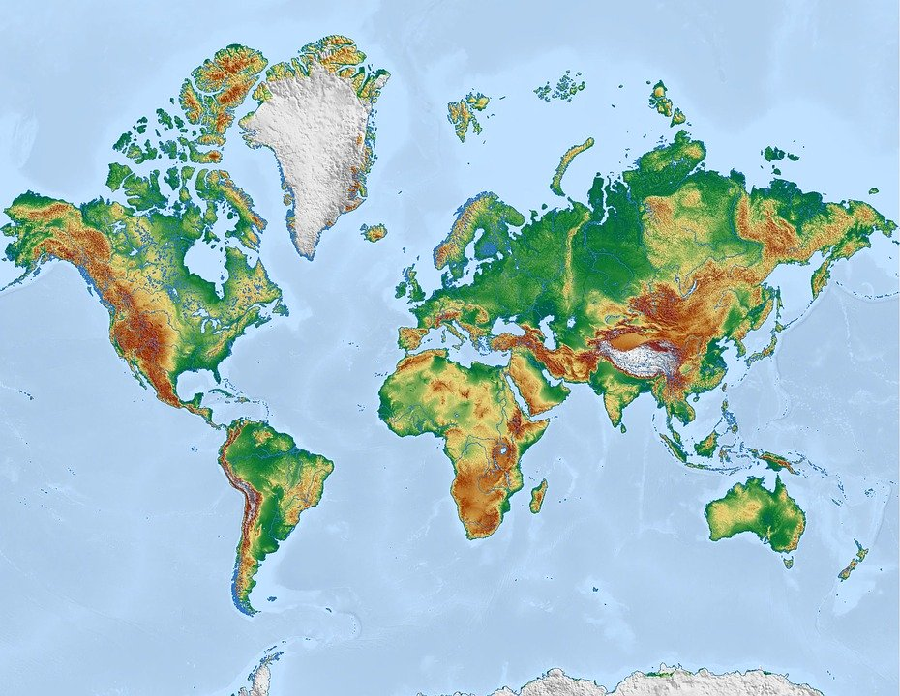
Quelle: Mapswire / pixabay.com / Pixabay Lizenz

Arbeitsblatt 1
Instrumente der Klimapolitik 1: „Bestrafen“ – Sanktion

Aufgaben:
- Verteilt die verschiedenen Rollen des Theaterstückes und übt gemeinsam die Texte ein.
- Führt euer Theaterstück vor. Viel Spaß!

Theatertext:
- Person 1 (kommt zur Tür herein): „Ich muss mit euch schimpfen! Eure Fabriken stoßen zu viel CO₂ aus.“
- Person 2: „Na und? Ich muss Geld verdienen. Da passiert so etwas nun einmal!“
- Person 3: „Genau!”
- Person 1: „Aber mit dem CO₂ verändert ihr das Klima. Damit schadet ihr den Menschen auf der ganzen Welt. Ihr bekommt deshalb eine sehr hohe Strafe!“
- Person 3 (wütend): „Aber dann habe ich kein Geld mehr und muss meine Fabrik schließen!“
- Person 4: „Was sollen wir denn machen? Wir müssen doch arbeiten! (fragt das Publikum) Habt ihr Ideen, was wir machen können?“

Arbeitsblatt 2
Instrumente der Klimapolitik 2: Steuern erheben – CO₂-Steuer

Aufgaben:
- Verteilt die verschiedenen Rollen des Theaterstückes und übt gemeinsam die Texte ein.
- Führt euer Theaterstück vor. Viel Spaß!

Theatertext:

- Person 1 (liest von einem Blatt vor): „Ab heute gilt ein neues Gesetz. Jeder, der CO₂ ausstößt, muss dafür Steuern bezahlen.“
- Person 2: „Das wird teuer. Ich probiere lieber, weniger CO₂ auszustoßen.“
- Person 3: „Wie willst du das machen?“
- Person 2: „Ich kaufe mir bessere Technik, die weniger CO₂ erzeugt.“
- Person 3: „Aber das kostet doch auch Geld.“
- Person 2: „Schon, aber es ist insgesamt günstiger.“
- Person 4: „Für mich nicht! Ich bezahl lieber die Steuer.“
- Person 1 (an das Publikum): „Wie würdet ihr euch entscheiden?“

Arbeitsblatt 3
Instrumente der Klimapolitik 3:
Handel mit „Erlaubnisscheinen“ (Emissionshandel)

Aufgaben:
- Verteilt die verschiedenen Rollen des Theaterstückes und übt gemeinsam die Texte ein.
- Führt euer Theaterstück vor. Viel Spaß!

Theatertext:
- Person 1 (wedelt mit ein paar Zetteln): „Die Politik hat entschieden, dass ihr ab jetzt eine solche Erlaubnis braucht, wenn ihr CO₂ ausstoßt“.
- Person 2 (verteilt Zettel an Person 3 und 4): „Ihr bekommt von uns zwei Erlaubnisscheine kostenlos. Wenn ihr mehr braucht, müsst ihr miteinander handeln!“
- Person 3: „Ich habe mir eine neue Maschine gekauft. Meine Fabrik stößt jetzt wenig CO₂ aus. Ich brauche nur noch eine Erlaubnis.“
- Person 4: „Kann ich deine Erlaubnis haben? Meine Fabrik stößt sehr viel CO₂ aus. Ich gebe dir auch Geld dafür.“
- Person 3: „Einverstanden!“
- Person 1: „Wieso kaufst du keine neuen Maschinen?“
- Person 4: „Die sind für mich teurer als die Erlaubnisscheine.“
- Person 1: „Ach so! Und wenn in Zukunft die Erlaubnisscheine teurer werden?“
- Person 2 (an das Publikum): „Was würdet ihr machen?“

Arbeitsblatt 4
Instrumente der Klimapolitik 4:
Freiwillige Maßnahmen

Aufgaben:
- Verteilt die verschiedenen Rollen des Theaterstückes und übt gemeinsam die Texte ein.
- Führt euer Theaterstück vor. Viel Spaß!

Theatertext:
- Person 1: „Wir müssen das Klima schützen! Wer macht von euch mit?“
- Person 2: „Das finde ich gut, ich bin dabei!“
- Person 3: „Was müssen wir denn tun?“
- Person 1: „Wir müssen CO₂ senken – wie wir das machen, das ist uns überlassen.“
- Person 4: „Bekomme ich denn etwas dafür?“
- Person 1: „Nicht direkt.“
- Person 4: „Dann lasse ich das lieber andere machen.“
- Person 2 (an das Publikum): „Wie entscheidet ihr euch? Würdet ihr mitmachen?“

